## 排水池&排泥池&浓缩池&污泥平衡池

### 排水池

#### 单元功能

排水池收集的主要是滤池的反冲洗废水，因此排水池设计需与滤池冲洗方式相适应。

滤池最大一次反冲洗水量一般是最大一格滤池的反冲洗水量。但是当滤池格数较多时，可能发生多格滤池在同一时序同时冲洗或连续冲洗，最大一次反冲洗水量应按多格滤池冲洗计算。排水池除调节反冲洗废水外，还存在浓缩池上清液流入排水池的工况。因此，有此这种工况时，还应考虑对这部分水量的调节。

排水池有效水深一般为2～4m，当排水池不考虑作预浓缩时，池内宜设水下搅拌机，以防止污泥沉积。

排水池底部应有一定坡度，以便洗清排空。

当考虑排水池兼作预浓缩池时，排水池应设上清液引出装置及沉泥排出装置。

当考虑滤池冲洗废水回用时，排水泵流量的选择应注意对净水构筑物的冲击负荷不宜过大，一般宜控制在不大于净水规模的4%。

当滤池冲洗废水直接排放时，排水泵的流量要考虑一格滤池冲洗的废水量在下一格滤池冲洗前排完。如两格滤池冲洗间隔很短时，也可考虑在反冲洗水流入排水池后即开泵排水，以延长水泵运行时间，减小水泵流量。

排水池设计主要是确定排水池的容积。排水池的容机与滤池的格数、面积大小及滤池反冲洗的时序安排有关。

#### 设计参数

设计规模{key1} m3/d，自用水系数为{key2}%，处理水量为{key3} m3/d，排水池池容V={key21} m3，有效水深H={key22}m，超高{key23}m，长度L={key25}m，每方水搅拌功率为{key28}W，提升泵工作台数n={key29}台。

#### 设计计算

排水池宽度 {key21}{key22}{key25} = {key26}m

搅拌机功率 {key21} {key27} KW

提升泵流量Q {key21}{key29}24 = {key31}m3/h

### 排泥池

#### 单元功能

排泥池间断地接受沉淀池的排泥或排水池的底泥，同时还包括来自脱水机的分离液和设备冲洗水量。

排泥池的容量不能小于沉淀池最大一次排泥量或不小于全天的排泥总量，同时应包括来自脱水分离液和设备冲洗的水量。

排泥池的有效水深一般为2～4m。

排泥池内应设液下搅拌装置，以防止污泥沉积。

排泥池进水管和污泥引出管管径应大于DN150，以免管道堵塞。

#### 设计参数

设计规模{key1} m3/d，自用水系数为{key2}%，处理水量为{key3} m3/d，排泥池池容V={key33} m3，有效水深H={key34}m，超高{key35}m，长度L={key36}m，每方水搅拌功率为{key39}W，提升泵工作台数n={key40}台。

#### 设计计算

排泥池宽度 {key33}{key34}{key36}={key37}m

搅拌机功率{key33} {key38}KW

提升泵流量Q {key33}{key40}24 = {key42}m3/h

### 浓缩池

#### 单元功能

浓缩池的功能是对调节后的泥水进一步浓缩，减少脱水污泥的体积，从而减轻后续脱水处理的负荷。

污泥浓缩池是整个排泥水处理过程的核心部分，底部流出的污泥浓度将直接影响污泥的脱水效果。排泥水浓缩是通过重力或机械的作用使间液分离从而降低排泥水体积的重要手段。浓缩法有重力浓缩、气浮浓缩和机械浓缩等，其中送用最广泛、操作最简单的是重力浓缩法。常用的重力浓缩池有圆形辐流式浓缩池上向流斜板或斜管浓缩池等。

排泥水浓缩宜采用重力浓缩当采用气浮浓缩和离心浓缩时，应通过技术经济比较确定。浓缩后污泥的含固率应满足选用脱水机械的进机浓度要求，且不低于2%。

重力浓缩池宜采用圆形或方形辐流式浓缩池，当占地面积受限制时，通过技术经济比较；可采用斜板(管)浓缩池。

重力浓缩池面积可按固体通量计算，并按液面负荷校核。固体通量、液面负荷通过沉降浓缩试验或按相似排泥水浓缩数据确定。当无试验数据和资料时，辐流式浓缩池固体通量可取0.5～1.0kg干固体/(m²·h)，液面负荷不大于1.0m³/(m²·h)。

重力浓缩池为间歇进水和间歇出泥时，可采用浮动槽收集上清液，提高浓缩效果。

浓缩池处理的泥量除沉淀池排泥量外还需考虑清洗沉淀池、排水池、排泥池所排出的水量以及脱水机的分离液量等。

浓缩池池数宜采用2个或2个以上。

重力浓缩池池边水深宜为3.5～4.5m,当考虑泥水在浓缩池作临时储存时，池边水深可适当增大。

进流部分应尽量不使进水扰乱污泥界面和浓缩区域。

浓缩池上清液一般采用固定式溢流堰，为了不使沉降污泥随上清液流出，溢流堰负荷率应控制在150m³/(m·d)以下。

为使污泥进一步浓缩，刮泥机上宜设置浓缩栅条提高浓缩效果。为避免污泥再上浮，外缘线速度不宜大于2m/min。

重力浓缩池底部应有一定坡度以便刮泥和将泥集中刮到池中央集泥斗，池底坡度为8%～10%。

污泥引出管管径不应小于DN200mm。

#### 设计参数

设计规模{key1} m3/d，自用水系数为{key2}%，因此处理水量为q={key3} m3/d，进水SS为D={key4}mg/L，去除的浊度为A={key5}NTU，去除的色度为B={key6}，投加的铝盐混凝剂Al2O3为C={key7}mg/L，投加的铁盐混凝剂F={key8}mg/L，浊度与悬浮物换算系数S={key9}，排泥水含水率为p0={key44}%，浓缩后含水率为p1={key45}%，浓缩池数量n={key50}，污泥固体通量G={key47}kg/m2*d，浓缩时间T={key55}h，浓缩池超高h1={key53}m，缓冲层高度h3={key56}m，池底坡度i={key57}，污泥斗下底直径D1={key58}m，污泥斗上底直径D2={key59}m，污泥斗角度α={key63}，

#### 设计计算

（1）净水厂干污泥量

以SS计算：

{key10}

以浊度计算：

{key11}

（2）净水厂湿污泥量

m3/d

（3）浓缩池基本尺寸

浓缩池总面积

{key48} m2

单池面积

{key51}m2

浓缩池直径D

{key49}m

校核液面负荷

满足要求

浓缩池有效水深

{key52}m

池底坡度造成的深度h4

{key60}m

污泥斗高度h5

{key61}m

浓缩池深度H

{key52}m

（4）浓缩后污泥量

{key63} m3/d

### 平衡池

#### 单元功能

污泥平衡池为平衡浓缩池连续运行和脱水机间断运行而设置，同时可储存高浊度时的污泥。平衡池的容积决定了污泥脱水系统的抗冲击能力，如果原水浊度短期大量提高，产生的浓缩污泥超过了脱水机械的处理能力。则超出部分的污泥可储存在平衡池内，待以后处理。

平衡池的设计要点如下。

池容积根据脱水机房工作情况和高浊度时增加的污泥储存量而定。

池有效深度一般为2～4m。

池内应设液下搅拌机，以防止污泥沉积和平衡污泥浓度。

污泥提升泵容量和所需压力，应根据采用脱水机类型和工况决定。

污泥平衡池进泥管和出泥管管径应大于DN150mm,以免管道堵塞。

#### 设计参数

设计规模{key1} m3/d，自用水系数为{key2}%，处理水量为{key3}m3/d，平衡池池容V={key64}m3，有效水深H={key65}m，超高{key66}m，长度L={key67}m，每方水搅拌功率为{key70}W。

#### 设计计算

平衡池宽度 {key64}{key65}{key67} = {key68}m

搅拌机功率 {key64}{key70}1000 = {key69} KW

### 污泥脱水

#### 单元功能

目前适合净水厂排泥水处理的脱水设备有:真空过滤机、带式压滤机、离心脱水机及板框压滤机。

几种污泥脱水设备的性能比较见下表

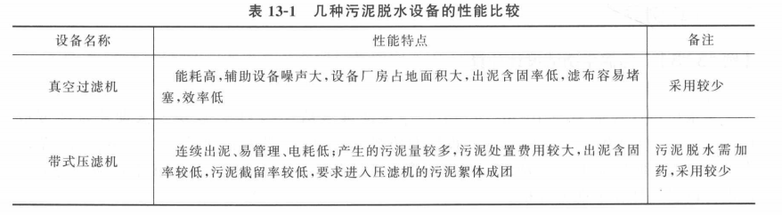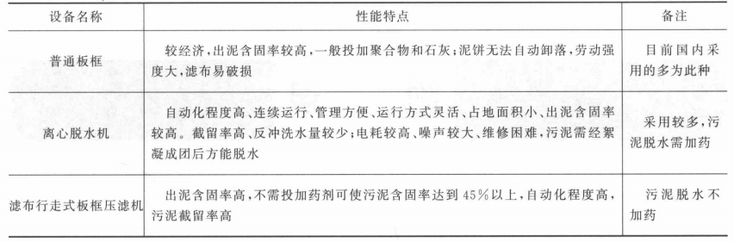

#### 设计参数

平衡池池容V={key64}m3，有效水深h1={key65}m，超高h2={key66}m，净水厂干污泥量W={key71}kg/d，离心脱水机脱水后泥饼含水率为p3={key74}%，离心脱水机工作压力P1={key76}Mpa，离心脱水机每天工作时间T1={key77}h，工作台数n1={key79}台，备用{key80}台；板框脱水机脱水后泥饼含水率为p4={key88}%，板框压滤机工作压力P2={key90}Mpa，工作周期T2={key93}h，每周期进泥时间T3={key94}h，泥饼厚h3={key95}mm，安全系数f={key96}，板框脱水机工作台数n2={key98}台，备用{key99}台

#### 设计计算

（1）离心脱水机

外运污泥量

{key71} (1-{key74}%) 1000 = {key75}m3/d

离心脱水机单台生产能力

{key75}{key77}{key79} = {key81}m3/h

离心脱水机进泥泵台数n1={key84}台，备用{key85}台

离心脱水机进泥泵流量

{key64}{key77}{key79} = {key86}m3/h

离心脱水机进泥泵扬程

{key76}100{key65}{key66}2 = {key87}m

（2）板框脱水机

外运污泥量

{key71}(1-{key88}%) / 1000 = {key89}m3/d

脱水机过滤面积

{key89}{key91}{key93}{key95}{key96}{key97}m2

板框脱水机进泥泵台数n2={key98}台，备用{key99}台

板框脱水机进泥泵流量

{key64}{key94}{key98} = {key100}m3/h

板框脱水机进泥泵扬程

{key90}{key65}{key66}2{key101}m